1 问题重述
1.1 问题背景
近年来，智能飞行器行业发展达到了前所未有的盛况，其潜在的市场价值催生了以大疆、零度为代表的智能飞行器制造商。另外，以无人机为代表的智能飞行器在军事领域也有比较广泛的应用。智能飞行器在实际应用中，由于便携性好，机动性高，价格优势等诸多优点，常常被用于侦察或者搜救等各类难度系数比较高的作业任务。5G的发展使得智能飞行器组网的实现变为可能，大流量、大带宽的5G通信体系为智能无人机组网构建提供了可能，其应用前景包括无人机配送、部署监控网络、无人机导航等。为了使智能飞行器能够到达指定的目的地，必须要提前规划智能飞行器的航迹，保证路径最优。复杂环境下的智能飞行器快速航迹规划是智能飞行器控制领域的一个重要的课题，但在飞行过程中由于网络延迟或设备灵敏度等原因，飞行器在飞行过程中往往会产生误差，误差达到一定限度就会对飞行器定位产生影响，使得飞行器精确抵达某一目的地就变得非常困难。飞行器在立体空间的三维路径规划问题是一个多目标的复杂优化问题，最优路径一般很难得到，实际应用中往往会结合遗传算法、A*算法、Dijstra算法等，得到满足约束条件的可行航迹。
1.2 问题描述
由于系统结构限制，飞行器在飞行过程中无法实现对自身位置的精确定位，并且会产生误差，一旦定位误差积累到一定程度可能导致飞行任务失败。基于这个问题背景，本题尝试在三维空间中寻找从出发点A到B的最优路径：已知智能飞行器在飞行过程中的误差是跟智能飞行器的飞行距离相关的，并且误差会被累计在水平和垂直方向，在空间中设置水平或者垂直方向的误差消除点消除水平或者垂直方向的误差，在航行过程中经过消除点最少以及总路径最最短的条件下寻找一条最优的路径。假设飞行器的飞行区域如图1所示，出发点为A点，目的地为B点。其航迹约束如下：
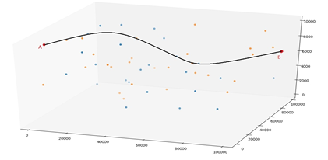
图1.1：飞行器航迹规划区域示意图
(1)飞行器在空间飞行过程中需要实时定位，其定位误差包括垂直误差和水平误差。飞行器每飞行1m，垂直误差和水平误差将各增加个专用单位，以下简称单位。到达终点时垂直误差和水平误差均应小于个单位，并且为简化问题，假设当垂直误差和水平误差均小于个单位时，飞行器仍能够按照规划路径飞行。
(2)飞行器在飞行过程中需要对定位误差进行校正。飞行区域中存在一些安全位置（称之为校正点）可用于误差校正，当飞行器到达校正点即能够根据该位置的误差校正类型进行误差校正。校正垂直和水平误差的位置可根据地形在航迹规划前确定（如图1为某条航迹的示意图, 黄色的点为水平误差校正点，蓝色的点为垂直误差校正点，出发点为A点，目的地为B点，黑色曲线代表一条航迹）。可校正的飞行区域分布位置依赖于地形，无统一规律。若垂直误差、水平误差都能得到及时校正，则飞行器可以按照预定航线飞行，通过若干个校正点进行误差校正后最终到达目的地。
(3)在出发地A点，飞行器的垂直和水平误差均为0。
(4)飞行器在垂直误差校正点进行垂直误差校正后，其垂直误差将变为0，水平误差保持不变。
(5)飞行器在水平误差校正点进行水平误差校正后，其水平误差将变为0，垂直误差保持不变。
(6)当飞行器的垂直误差不大于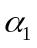个单位，水平误差不大于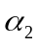个单位时才能进行垂直误差校正。
(7)当飞行器的垂直误差不大于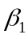个单位，水平误差不大于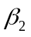个单位时才能进行水平误差校正。
(8)飞行器在转弯时受到结构和控制系统的限制，无法完成即时转弯(飞行器前进方向无法突然改变)，假设飞行器的最小转弯半径为200m。
在满足上述约束的条件下，需解决如下三个问题：
问题一：针对附件1和附件2中的数据分别规划满足条件（1）~（7）时飞行器的航迹，并且综合考虑以下优化目标：(A)航迹长度尽可能小；(B)经过校正区域进行校正的次数尽可能少，并讨论算法的有效性和复杂度。
问题二：针对附件1和附件2中的数据（参数与第一问相同）分别规划满足条件（1）~（8）时飞行器的航迹，并且综合考虑以下优化目标：
(A)航迹长度尽可能小；
(B)经过校正区域进行校正的次数尽可能少，并讨论算法的有效性和复杂度。
问题三：飞行器的飞行环境可能随时间动态变化，虽然校正点在飞行前已经确定，但飞行器在部分校正点进行误差校正时存在无法达到理想校正的情况（即将某个误差精确校正为0），例如天气等不可控因素导致飞行器到达校正点也无法进行理想的误差校正。现假设飞行器在部分校正点（附件1和附件2中F列标记为“1”的数据）能够成功将某个误差校正为0的概率是80%，如果校正失败，则校正后的剩余误差为min(error，5)个单位（其中error为校正前误差，min为取小函数），并且假设飞行器到达该校正点时即可知道在该点处是否能够校正成功，但不论校正成功与否，均不能改变规划路径。请针对此情况重新规划问题1所要求的航迹，并要求成功到达终点的概率尽可能大。
2 模型假设
根据题目的描述，提出如下假设：
1. 假设不考虑飞行器的最小转弯半径，飞行轨迹可简化为简单折线；
2. 假设飞行器飞行过程中的累计误差不受其他因素影响，只和飞行距离有关；
3. 假设飞行器在模型中可作为质点考虑，体型、大小不对模型产生影响；
4. 假设数据处理过程中的精度误差不对模型求解产生影响。

3 模型符号与说明
表3.1 符号说明
符号 | 说明
 | 起点
 | 终点
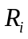 | 球的半径
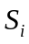 | 交点
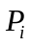 | 校正点
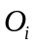 | 球心
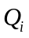 | 切点
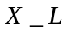 | 水平校正点集合
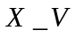 | 垂直校正点集合
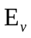 | 当前垂直方向的累计误差
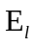 | 当前水平方向的累计误差
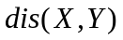 | 取两点之间的直线距离

4 问题一模型的建立与求解
4.1 问题重述（问题分析）
问题一：针对给定的两个数据分别规划满足条件（1）~（7）时飞行器的航迹，并且综合考虑以下优化目标：
(A)航迹长度尽可能小；
(B)经过校正区域进行校正的次数尽可能少，并讨论算法的有效性和复杂度。
两个数据集的参数分别为：
数据集1：
数据集2：
问题一给出了飞行器在飞行过程中的各项约束和参数，需要我们建立模型，求解在符合条件下的最优路径。可以考虑使用A*算法来实现问题一。首先根据当前点的水平和垂直方向上的误差和约定参数 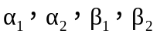来求解当前点最大的可移动半径，然后建立球内点的代价函数，且代价函数是和全局最优的两个要求相关的。为了简化模型，我们认为在寻路过程中的每一步实现局部最优，寻路完成之后找到的路径就是全局最优的。
4.2数学模型的建立
问题一要求我们求解的航程尽可能的短，并且沿途经过的校正点尽可能的少，借鉴A*算法的思想，在每一步进行选择时，先缩小搜索空间，再按照题目要求选择合适的代价函数，该代价函数与题目中的两个目标值有关：航程和沿途经过的校正点的个数。航程轨迹尽可能短的就意味中在寻路时尽可能的走直线，或者该点与直线AB的距离尽可能的短；经过的校正点的个数最少，同样也是尽可能让规划的路径走直线。下面给出两个约束的数学表达式：
（1）约束1：路径之和最短。
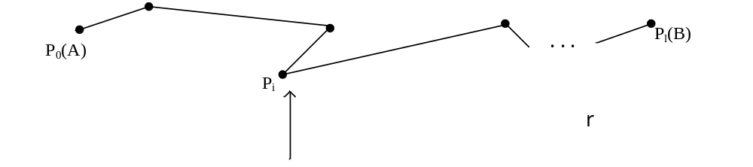
图4.1 某条可行的路径
表示某一条路径的长度，即路径从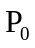（或者是A点）到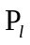（或者是B点）的路径总长，表示当前的节点。即满足
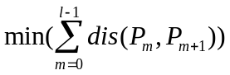
（2）约束2：经过的校正点的个数最少。
一条可行的路径我们称为，并且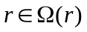，其中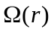就是所有可行解所组成的集合，则约束2就可以被表述为
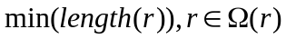
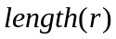表示为取可行解路径的长度。

4.3 A*算法求解模型
A*算法是一种贪婪的启发式算法，通过在搜索空间中不断估计路径的启发函数来构造最优解。通常情况下，启发函数被表示为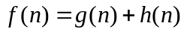,其中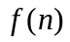是从初始点经由节点到目标点的估价函数，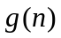是在状态空间中从初始节点到节点的实际代价，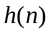是从节点 到目标节点的估计代价。A*算法主要有以下几个关键的概念：
（1）搜索区域：通过区域划分，将搜索范围从全空间缩小至某一可行空间。
（2）开放列表：将在路径规划中待检测的点放入开放列表中；
（3）路径排序：将搜索区域内的点按照公式进行排序，选择效果最好的点作为下一选择节点。
（4）启发函数：依照不同的场景选择不同的函数，比如行走距离最短，行走时间最小，选择节点所付出而代价最小等准则来选择不同的函数；
(5)关闭列表：即记录的最终结果存根。
在4.2节中我们找到了两个约束在作为选点的依据，保证全局最优，但是在实际求解过程中由于是逐步计算的，全局最优的算法很难一步到位。我们通过求解局部最优解来逐步逼近全局最优，这样上文中的两个约束条件可以转换为如下公式：
实际求解过程中我们使用三段线段的长度的最小值来作为选点的依据，如图4.2所示，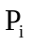是当前点，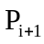是空间待选点，是根据当前的水平或者垂直的累计误差以及误差限制来决定的最大步长半径，在以为球心，为半径的球中选择下一个校正点。
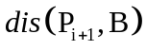：待选点到终点之间的距离，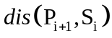：可近似看作是待选点到当前点与终点之间连线和球面交点之间的距离， 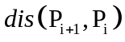为搜索距离。三条路径之间的和最短，实际上就是想让距离直线最近，即满足“走直线”的要求。

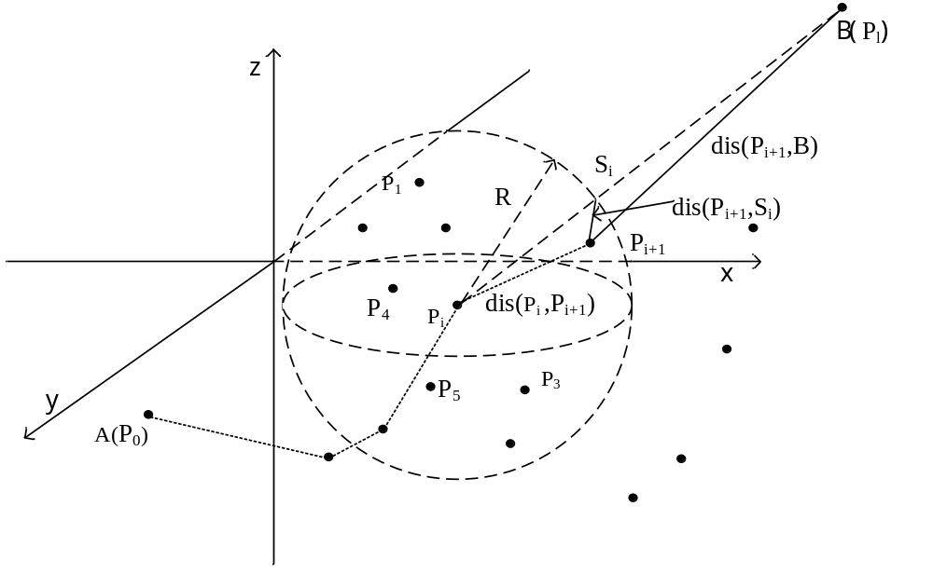
图4.2 路径规划示意图
算法步骤：
第一步：根据当前点的垂直累计误差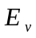和水平累计误差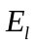，并根据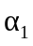，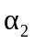，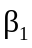，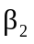判断下一步是水平矫正还是垂直矫正，并判断下一步是否可以到达目标点；
第二步：在当前矫正点处计算下一步可以走出的最大半径，的计算方法如下所示
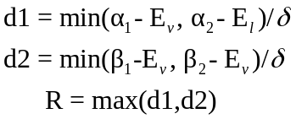
第三步：遍历在球内的点到校正点处的距离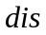，保留在球内的点。并计算
将三者之和作为选取点的代价函数，取代价函数最小的点作为下一步的误差校正点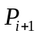也就是下一步到达的点；
第四步：根据到达的点更新当前垂直累计误差和水平累计误差，并将当前点更新至处，继续执行步骤一。
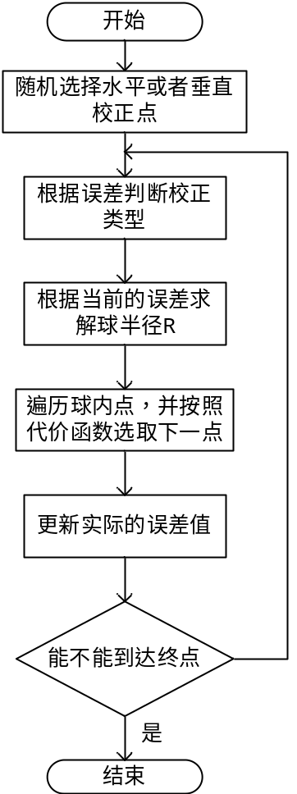
图4.3 程序运行流程图
5 问题二模型的建立与求解
5.1 问题定义与分析
问题二：针对附件1和附件2中的数据分别规划满足条件（1）~（8）时飞行器的航迹，并且综合考虑以下优化目标：(A)航迹长度尽可能小；(B)经过校正区域进行校正的次数尽可能少，并讨论算法的有效性和复杂度。
本问题是问题一的一个拓展，在问题一的基础上，问题二增加了一个约束条件，即飞行器在转弯时受到结构和控制系统的限制，无法完成即时转弯(飞行器前进方向无法突然改变)，且给定飞行器的最小转弯半径为200m。在本问题中，我们直接固定转弯半径为200m。如图所示，在不同的转弯半径下，得到不同的航迹，针对某一转弯半径，航迹的长度为当前点Pi到切点Qi的圆弧距离与切点Qi到校正点P(i+1)的直线距离之和，即
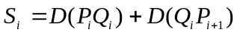
其中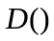表示计算两点之间的距离。通过上图我们可知，在已知的两点之间，转弯半径越小所需的航迹越小，因此在问题二中我们直接固定转弯半径为200m。

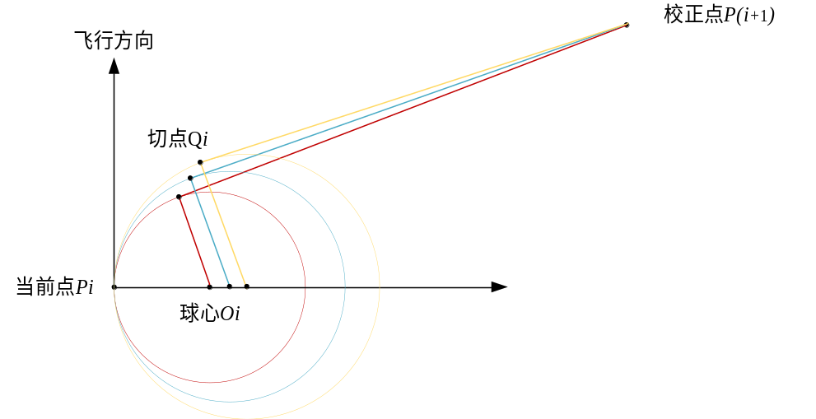
图 不同转弯半径下的航迹
同时，我们需要排除转弯半径小于200m的球内的校正点，并计算出当前点到可达校正点的轨迹的表达式，即函数的方程。在问题二中，为了减少计算的复杂度，我们做出如下优化，如图所示，将所需计算的绕飞行方向的各个半径为200的球体的连通区域，转化为以当前点Pi为球心，2*r即400作为半径的球体区域，将上述转弯半径小于200m的球内的校正点转化为排除当前点附近400m范围内的校正点，以此减小计算量。
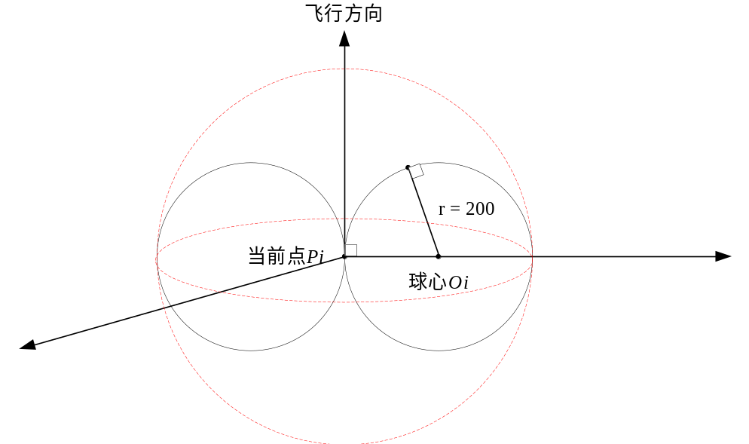
图 对小于转弯半径区域的优化
对于上述所求区域内的所有可行校正点，我们需要筛选出能够使得航迹最短且校正次数最少的一个校正点。对于这个问题，我们以校正点到终点的距离作为判断准则，即选择一个到终点距离最近且在误差范围可达的校正点。

5.2 数学模型的建立与求解
根据问题二的分析可知，目标函数仍然是最小化航行轨迹和校正次数，只是不能进行直线飞行，必须在满足飞行转弯半径的条件下到达下一个校正点，因此我们需要寻找满足转弯半径并最小化航行轨迹。
针对问题二，在上述分析后建立如下目标函数的建立：
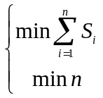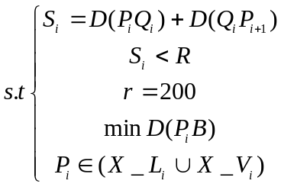
其中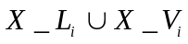表示大于排除转弯半径内的可达校正点的集合。
针对于航行轨迹的计算，我们做出如下求解：
下图是对航迹求解模型的简化，针对当前点Pi，我们已知其飞行方向，当前点坐标和可达校正点的坐标。
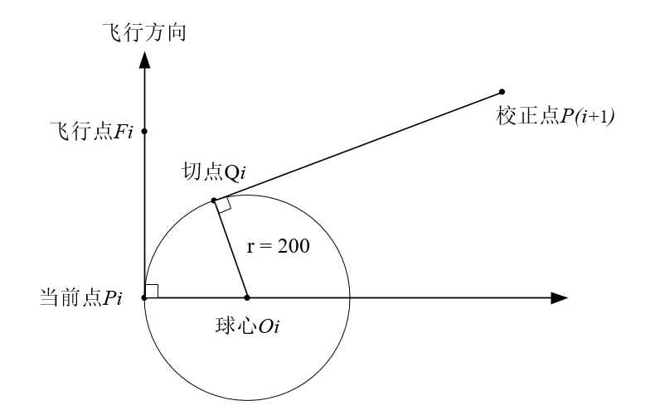
图 飞行轨迹
通过一条飞行轨迹的直线和一个校正点，我们可以在三维空间内确定唯一的一个平面，建立的求解模型如下，其中各个点的坐标分别为：当前起点Pi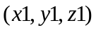，飞行点Fi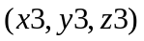，下一个校正点P(i+1)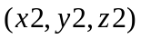：
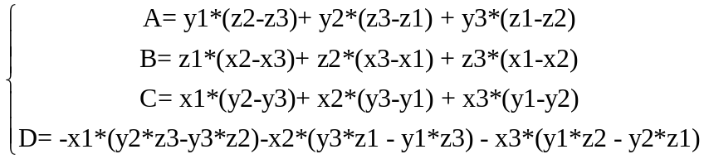
上述模型下我们可以得到平面方程：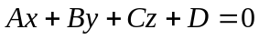。
在得到平面的基础上，我们就可以确定球心和切点的坐标。针对于球心坐标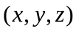，它满足到当前点Pi的距离为200m，与当前点的连线与飞行方向垂直，且在平面上，根据上述条件可以得到如下数学模型：
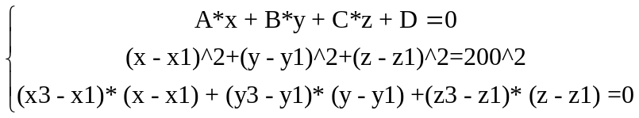
对于切点坐标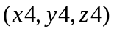的求解，可通过切点与球心的距离为200m，切点与球心的连线与切点和校正点的连线垂直，以及切点在平面上这三个条件求解得到，其数学模型如下：
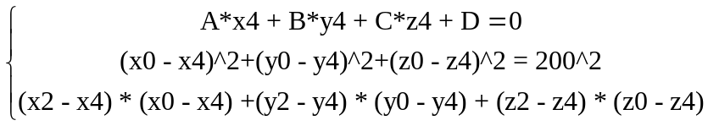
通过上述对平面、球心坐标、切点坐标的求解，得到当前点到校正点的航迹计算D(·)的表达式如下，

5.3 算法的设计与求解
通过上述数学模型的分析、建立与求解，我们利用matlab实现算法的设计和求解，算法的整体流程如下图所示：
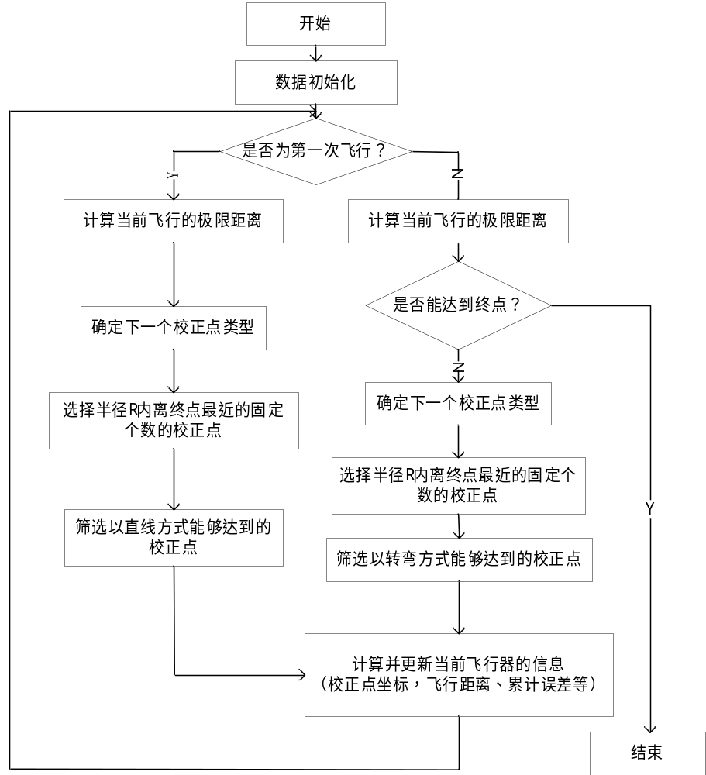
图 问题二的算法流程
针对上述问题二的算法流程作如下说明：
(1)在飞行器寻找下一个校正点之前，我们需要判断是否是第一次飞行，因为第一次飞行在起始点无飞行方向的约束，可以直接进行直线飞行，若不是第一次飞行，则需要对飞行器的当前方向进行判断，在此基础上去确定下一个校正点。
(2)在计算飞行器的飞行距离时，需要对图中的球心坐标和切点坐标进行计算。在利用matlab的solve函数进行计算时，存在两个解的情况。因此我们需要进一步判断球心坐标和切点坐标的值。
对于球心坐标，如图所示，在求解出来的两个球心坐标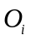和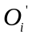中，都满足求解条件，但很明显只有才是我们需要的球心坐标。在问题二的算法中，我们通过计算球心到校正点的距离来判断真正的球心，即距离小则为所求球心坐标。

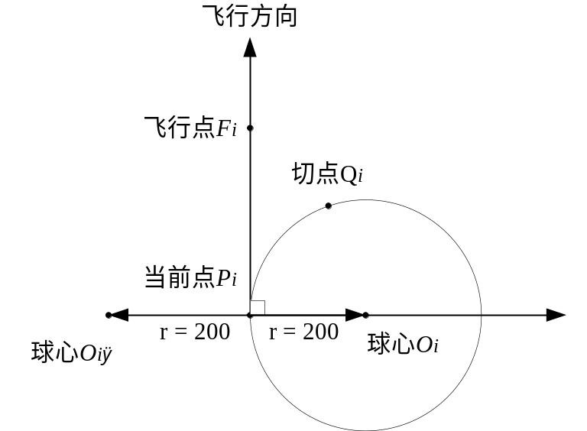
图 求解出两个球心坐标
对于切点坐标，存在同样的情况，如图所示。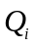和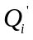同时满足求解条件，但是只有才是我们需要的切点坐标。在问题二中，我们通过判断当前点Pi和校正点P(i+1)连线与飞行方向的夹角来确定切点的取值，当夹角小于90°，我们选择距离起点更近的点，反之则取距离更远的点。
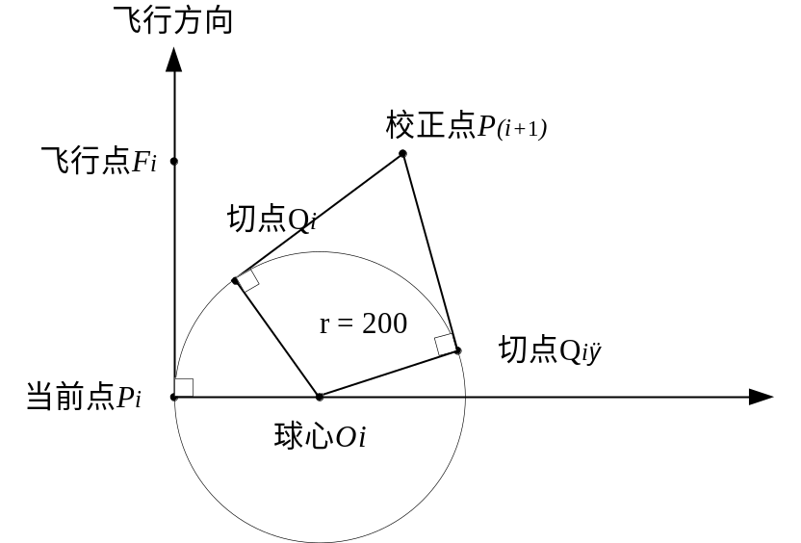
图 求解出两个切点坐标

6 问题三模型的建立与求解
6.1 问题定义
根据任务要求得出，飞行器的飞行环境实际是带有随机性的，具体体现为飞行器在某些校正点处无法理想校正，以20%的概率留有误差残留。此外，题干中指出一旦规划路径确定，即使飞行器在某些点由于非理想情况留有误差残留，仍然要按照预定的路径带着误差残留继续飞行，由此会导致飞行器可能会在接下来的校正点处累计误差超过矫正点的误差限制，无法飞到终点，误差校正限制具体见条件（6）~（7）。分析题干中信息，数据集中所有非理想情况类型的校正点数目固定，且校正失败和成功的概率也分别固定。因此，一旦规划路径确定，可以合理推算出飞行器能成功到达终点的概率。
问题三需要完成的具体任务为，建立相关数学模型并运用概率论理论知识来计算给定规划航迹能成功到达终点的概率，将其作为航迹规划的评价指标之一，然后改进问题建立的航迹规划模型来求解概率最大、路径长度最短和经过矫正点最少这一多目标优化问题。得益于问题一和问题二的前期工作积累，其航迹规划模型已经可以规划得到一条航迹，只是该模型未考虑非理想校正点可能带来的残留，而实际航迹上的每一个非理想校正点仍有80%的概率成功校正，也就是说该模型规划所得航迹能保证到达终点的概率不为0。
经调研相关文献信息，结合本问题的任务要求和一二两个问题的理论基础，将问题一的数学模型作为本问题的初始模型，借鉴强化学习的思想，自适应权衡多个优化指标，在初始模型的基础上和环境交互产生反馈来学习优化规划模型，并运用最终优化所得的规划模型规划航迹，同时计算所得航迹能使飞行器成功抵达终点的概率。

6.2 数学模型的建立与求解
6.2.1 成功到达概率模型
对于确定的规划路径，通过搜寻路径上所有经过的校正点可获所有非理想校正点的坐标、垂直/水平校正点类型等基本信息，记路径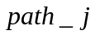对应的非理想校正点数目为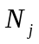，利用穷举法列出所有可能的情况如下图所示，共有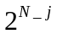种情况。
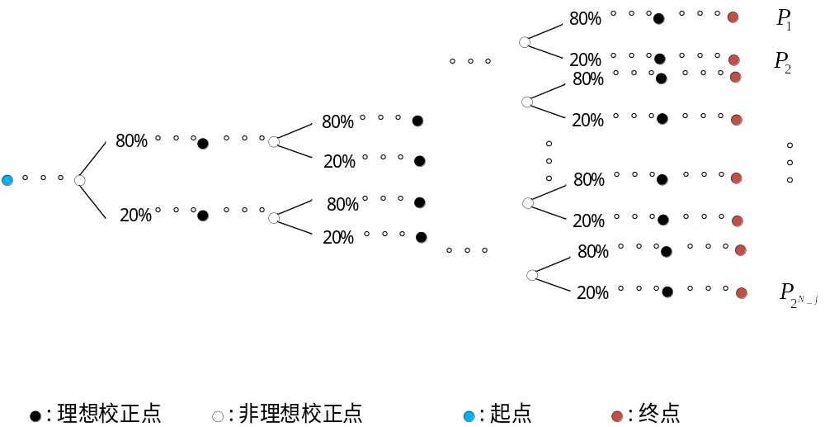
图1：校正点数目为校正点数目为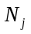为所有可能出现的结果
对于每一种情况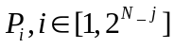，可以将定义为向量的形式：
其中，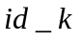表示经过第个非理想校正点的ID, 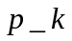表示在第个非理想校正点时做选择的概率，取为20%或者80%，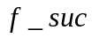为当前可能能否到达终点的标志位，置1表示能到达。
然后根据题干的误差更新准则，可以判断每个可能性能否到达终点，若能成功将置1。根据贝叶斯公式可知，将所有的中标志位为1的所对应的的概率累乘后求和，即为所规划路径能成功到达终点的概率：
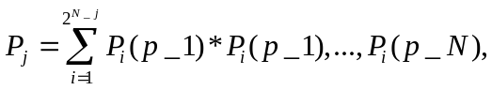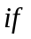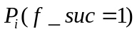
6.2.1 航迹规划模型
强化学习是一种典型的基于马尔科夫决策过程的机器学习算法，广泛应用于机器人、无人车导航规划等领域。强化学习系统可以统一建模为下图所示的智能体和环境交互过程，每次智能体和环境的交互过程中，智能体根据状态和已知的回报从动作集中选择动作然后执行，环境接受智能体采取的动作和当前状态信息，利用转移函数确定下一状态并且返回智能体所采取动作的回报。
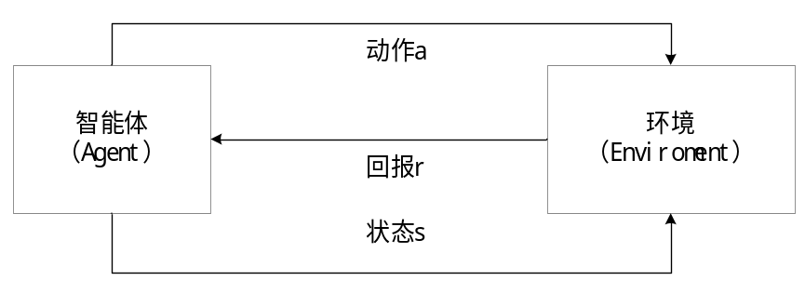
图2：强化学习交互图
本问题的航迹规划过程可以抽象为飞行器从起始位置开始，根据制定的评价依据确定应该选择哪一个校正点作为飞行器飞行的下一位置，选择校正点并飞行到所选择的校正点后，根据水平和垂直误差的计算和校正准则，更新飞行器的位置和误差信息。
对比分析强化学习模型和本问题的已知条件和要求任务，可以将航迹规划过程合理的建模为马尔科夫决策过程，用合适的状态集、动作集、转移函数和回报函数四个元素表示整个航迹规划过程，四个元素详细信息如下：
状态R：飞行器的当前三维坐标、水平和垂直误差信息；
动作A：飞行器从当前点出发，飞行到任意一个以最大安全飞行为半径的球内的所有校正点；
状态转移函数P：以所选择的校正点三维坐标信息作为飞行器的当前三维坐标，将飞行器上一状态的水平和垂直误差叠加到达所选校正点所累积的误差，然后根据所选校正点的水平和垂直校正类型和相应的矫正准则更新飞行器的当前误差；
回报函数R:若采取该动作后，在下一校正点处可以成功实现校正且能以下一校正点为起点搜索到新的最优动作，返回正向的回报；若采取动作后校正失败或实施该动作转移到下一校正点后不能搜寻到满足约束的下一动作，返回负向的回报。
其中，环境模型可以用状态转移函数P已知。反观本问题中的状态转移函数所涉及到的具体条件，可以发现本问题相较于问题一新增加的非理想校正点中的以80%的概率校正成功，以20%的概率产生误差残留这一规则，实则将原本确定的环境模型转化成了带有随机性的不确定性模型。针对这一随机性，分析具体的数据集1和2 ，可以发现数据集1中校正点总数目比较大、分布密度比较大，较为容易在安全飞行距离内找到校正点，而数据集2中校正点数目少、分布密度小，安全飞行距离内校正点选择少且非理想校正点占比大。因此，针对不同的数据集特别，在模型的转移函数上稍加区分，具体表现为：数据集1中，为提高能顺利到达终点的概率，对非理想校正点的约束条件进一步加强约束，假定每次校正点时都留有误差残留；数据集1中为确保能在安全飞行距离内搜索到校正点，顺利规划航迹，对非理想校正点的约束进行放松，假定每次校正点时都理想校正。
将飞行器航迹规划过程建立为马尔可夫决策过程后，即可通过飞行器的不断试错和尝试，在飞行器与环境的交互过程中接收环境给予的的回报，更新选择策略，找到合理的最优，或者退化为渐进最优策略，即校正点的选择策略，使得路径长度、经过的矫正点数目和成功到达概率多目标的衡量代价最大。
6.3算法与求解
6.3.1成功到达的概率算法和求解
为在matlab中实现上述概率计算模型，首先建立如下图所示的error矩阵，存储任意确定路径中由于不理想校正点的概率校正造成的所有情况。
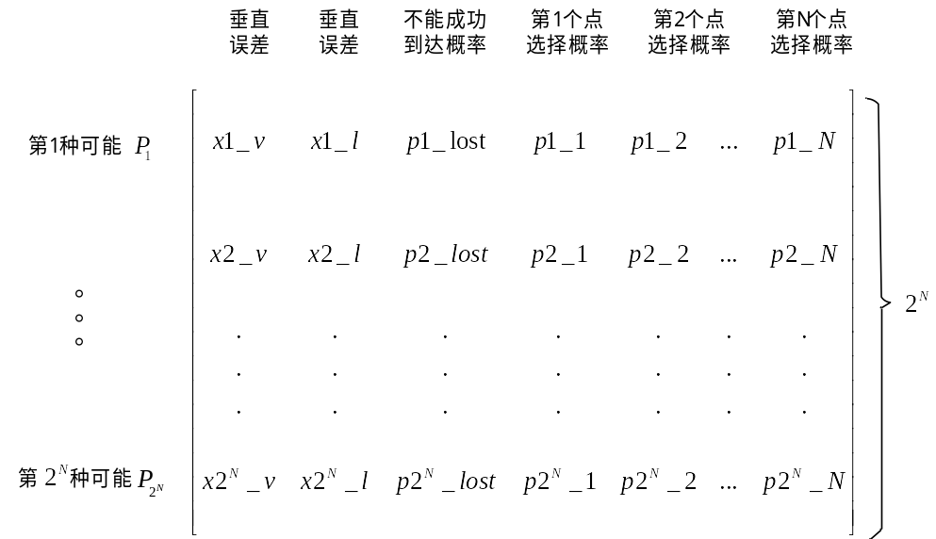
图3：error矩阵示意图
基于error矩阵，遍历路径上的所有校正点，对每一个校正点更新水平和垂直误差后，根据题干中的校正判定条件决定在当前校正点上能否实施校正，然后根据当前校正点的水平和垂直校正点类型以及是否能理想校正，实施校正。循环上述误差更新和判决校准过程，将所有情况的信息存入error矩阵。具体的流程图如下图所示：
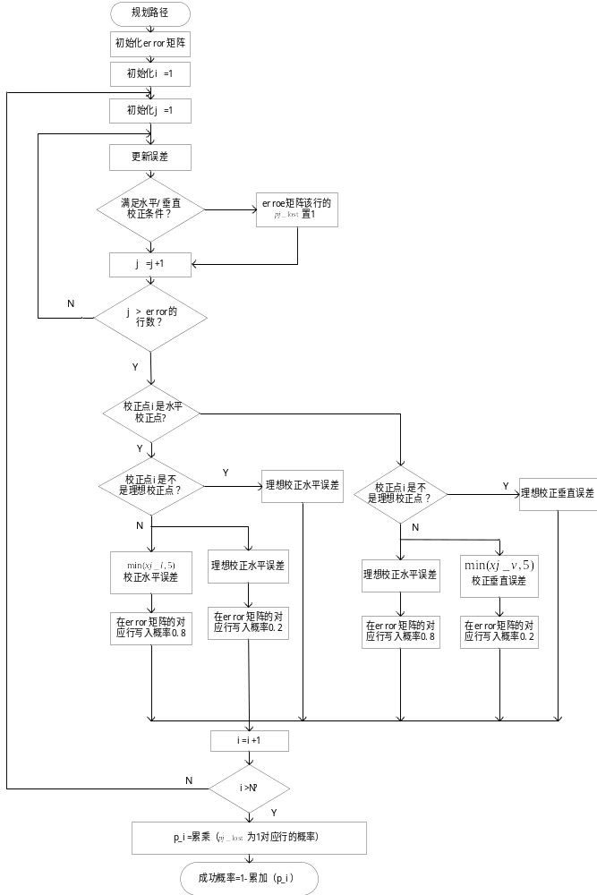
图4：计算成功到达终点概率的流程图
6.3.1航迹规划算法设计
算法流程：
情况1：
允许error=min(error,5)的条件下进行选路，如果成功，则说明该情况下找到路的概率为100%，输出路径r；
情况2：
在路径中存在校正误差点的情况下达到P(i)点选择路径失败，在此情况下选择退回P（i-1）
情况下进行选择：
具体步骤：
- 在达到P(i)点处选择路径失败，退回P(i-1)点，并将以在P(i-1)为球心的球中
cost(P(i))=a *cost(P(i))
a的值可以设置为无穷大，这样就等价于将P(i)点从以P(i-1)为球心的球中剔除，重新选择P(i’);
- 将P(i’)为球心再次进行寻路，执行上述重复的操作，直至输出一条路径为止。
- 如果以P(i-1)为球心的所有的点都无法满足条件，就退回到以P(i-2)为球心的球上继续进行搜索。
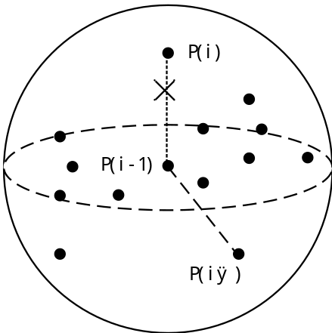

借鉴强化学习的思想，每一次失败都将cost函数设置为无穷大，这样在退回到之前的点进行搜索时，会减轻很大的工作量。

